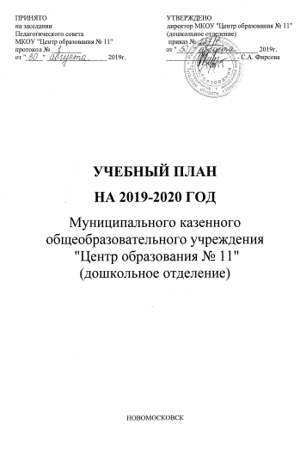
Организованная образовательная деятельность
Базовый вид деятельности | Периодичность
 | Группа детей 1-3 г. | Группа детей 3-4 г. | Группа детей 4-5 г. | Группа детей 5-6 л. | Группа детей 6-7 л.
Физическая культура в помещении | 3 раза в неделю | 3 раза в неделю | 3 раза в неделю | 3 раза в неделю | 3 раза в неделю
Физическая культура на прогулке | - | - | - | 1 раз в неделю | 1 раз в неделю
Познавательное  развитие | 2 раз в неделю | 2 раза в неделю | 2 раза в неделю | 3 раза в неделю | 3 раза в неделю
Развитие речи | 1 раза в неделю | 1 раз в неделю | 1 раз в неделю | 2 раза в неделю | 2 раза в неделю
Рисование | 1 раз в неделю | 1 раз в неделю | 1 раз в неделю | 2 раза в неделю | 2 раза в неделю
Лепка | 1 раз в неделю | 1 раз в 2 недели | 1 раз в 2 недели | 1 раз в 2 недели | 1 раз в 2 недели
Аппликация | — | 1 раз в 2 недели | 1 раз в 2 недели | 1 раз в 2 недели | 1 раз в 2 недели
Музыка | 2 раза в неделю | 2 раза в неделю | 2 раза в неделю | 2 раза в неделю | 2 раза в неделю
ИТОГО | 10 занятий в неделю | 11 занятий в неделю | 11 занятий в неделю | 15 занятий в неделю | 15 занятий в неделю
Образовательная деятельность в ходе режимных моментов
Утренняя гимнастика | ежедневно | ежедневно | ежедневно | ежедневно | ежедневно
Комплексы закаливающих процедур | ежедневно | ежедневно | ежедневно | ежедневно | ежедневно
Гигиенические процедуры | ежедневно | ежедневно | ежедневно | ежедневно | ежедневно
Ситуативные беседы при проведении режимных моментов | ежедневно | ежедневно | ежедневно | ежедневно | ежедневно
Чтение художественной литературы | ежедневно | ежедневно | ежедневно | ежедневно | ежедневно
Дежурства | ежедневно | ежедневно | ежедневно | ежедневно | ежедневно
Прогулки | ежедневно | ежедневно | ежедневно | ежедневно | ежедневно
Самостоятельная деятельность детей
Игра | ежедневно | ежедневно | ежедневно | ежедневно | ежедневно
Самостоятельная деятельность детей в центрах (уголках) развития | ежедневно | ежедневно | ежедневно | ежедневно | ежедневно
Учебная нагрузка
Возрастная группа | Учебная нагрузка в неделю
Первая младшая группа (с 1-3 лет) | 1 час 40 минут (10 занятий по 8-10 минут)
Вторая младшая группа (с 3-4 лет) | 2 часа 30 минут (11 занятий по 15 минут)
Средняя группа (с 4-5 лет) | 3 часа 20 минут (11 занятий по 20 минут)
Старшая группа (с 5-6 лет) | 5 часов 25 минут (15 занятий по 25 минут)
Подготовительный к школе группа (6-7 лет) | 7 часов (15 занятий по 30 минут)

Организованную образовательную деятельность с детьми с 2 до 3 лет планируем не более 10 занятий в неделю. Допускается проводить одно занятие в первую и одно занятие во вторую половину дня.
В младших и средней группе в первой половине дня занятия не превышают двух, во второй половине дня занятия не проводятся.
В старших и подготовительных группах в первой половине дня занятия не превышают трех, во второй половине дня допускаются занятия, но не чаще 2-3 раза в неделю.

